Урок географии в 5 классе. Тема: «Путешествие по материкам»
«Мои ученики будут узнавать новое не от меня: они будут
открывать это новое сами. Моя главная задача – помочь
им раскрыться, развивать собственные идеи».
Песталоцци
Учебный предмет: география
Тема урока: «Путешествие по материкам»
Тип урока: изучение нового материала
Цели урока:
Дидактическая цель: создать условия для мотивации потребности в знаниях у учащихся средствами технологии РКМЧП, частично-поисковой деятельности и метода проектов.
Образовательная цель: определить понятие «материк» и «часть света». Создать яркие географические образы каждого материка Земли.
Развивающая цель: научить учащихся выделять различия в природе материков, сравнивать материки по разным характеристикам, самостоятельно определять цели и задачи проекта. Планировать деятельность по реализации проекта. Сделать мини-проект по материкам и провести защиту.
Воспитательная цель: воспитание позитивного отношения к информации, желания анализировать информацию, аккуратности при выполнении работы, уважения к ответам одноклассников, умения высказывать своё мнение.
Формы организации учебной деятельности: фронтальная, индивидуальная, групповая.
Технологии: проблемно-диалогическая, РКМЧП, метод проектов.
Методы обучения: наглядно-иллюстративный, частично-поисковый.
Методы познания: анализ, сравнение, моделирование, картографический, логический.
Оборудование: физическая карта полушарий, атлас, контурные карты, учебник «География. Начальный курс.» авторы И.И. Баринова, А.А. Плешаков, Н.И. Сонин. Раздаточный материал, компьютерная и мультимедийная техника.
Реализация целей урока: через развитие общеучебных и специальных умений и навыков работы с разными источниками информации.

Ход урока
Этап | Деятельность учителя | Деятельность учащихся
Организационный | Учитель приветствует учеников и проверяет готовность рабочего места | Готовят рабочее место, настраиваются на деловой ритм. Приветствуют учителя. Настраиваются на работу.
Актуализация знаний учащихся | Говорит вступительное слово:В наш космический век легко взглянуть на Землю со стороны. Представим себе инопланетного космонавта, впервые наблюдающего нашу планету с орбиты. Он увидел бы, что большая часть поверхности Земли покрыто сплошной пеленой вод – океанами и морями и лишь 29% занимает суша. В общем наш земной шар представился бы инопланетянину гигантской водяной каплей, из которой выступают шесть кусков суши – именно их мы, земляне, гордо называем материками. Так что мы называем материками?  А сколько на Земле материков? (Показать материки)  Материков 6, и на сегодняшнем уроке мы будем работать командами. Вашу работу на уроке я буду оценивать глобусами, которые позволят вам заработать дополнительные баллы при защите проекта на следующем уроке. Для дальнейшей работы нам нужно определиться с выбором материков: для этого по одному ученику из каждой группы подходят и выбирают таблички с названием материков, но название материка не видят, нужно собрать пазл и определить название материка.  Каждая группа получает за работу глобус. | 1) Слушают, предлагают варианты ответов: что такое «материк», «часть света».  2) Показывают на карте полушарий материки и части света.  3) По одному ученику из каждой группы подходят и выбирают таблички с названием материков.  4) Каждая группа получает конверт с разрезанным материком, собрав пазл, определяются с его названием. Говорят учителю название материка и получив табличку, устанавливают её на столе.
Целеполагание | Каждый материк-особенный, не похожий на другие.  Очень интересно сможет ли команда по описанию определить свой материк?  Достать из жёлтого файла описание материков и найти свой материк, зачитать. (Приложение №1)  Каждая группа за правильно выполненную работу получает глобус.  Тема нашего урока: «Путешествие по материкам». Как вы думаете, для чего нам нужно знать другие материки? | 1) Работая в группе читают характеристику материков и по описанию находят свой.  2) Зачитывают вслух, другие группы оценивают правильность выполненной работы. 3) Ставят цель изучения данной темы.
Открытие нового знания | Ребята, а чем отличаются материки?  Конечно в первую очередь они отличаются своими размерами. Из жёлтого файла достаньте контуры материков. (Приложение №2).Назовите материки в порядке уменьшения их по площади.  Группы, которые правильно выполнили задание, получают глобусы.  Учебная задача: как можно выразить площадь любого материка?  Определите на каком материке могли бы разместиться 2 Австралии, 3 Австралии, 6 Австралий, 3 Южных Америки?  Каждый материк по-своему уникален и отличается от других не только площадью, климатом, растительностью, животным миром, но и природными рекордами. Я предлагаю посмотреть ролик: «Пять рекордов шести материков».  Вопрос: Что нового о своём материке вы узнали из этого ролика?  Постановка проектной задачи: Ребята у меня возникла проблема и я очень надеюсь на вашу помощь. Я очень хочу совершить путешествие по каждому материку, но вот по какому маршруту отправиться? Разработайте для меня маршрут по своему материку и дайте свои рекомендации.  Каждая группа за представление целей и задач получает глобусы.  Учебная задача: на доске – физическая карта полушарий, в атласе на 32-33 стр. - карта природных зон. У каждой группы контур материка, на котором ничего не изображено. Ребята сравните карты, что отличает вашу карту?  К следующему уроку на контур каждого материка я прошу вас нанести маршрут путешествия, с описанием природных объектов, которые вы рекомендуете мне посетить.  Методика проектирования учебной деятельности состоит из нескольких этапов:  - постановка цели и задач;  - планирование деятельности по реализации проекта;  - поиск источников информации по данному вопросу, подбор материала, структурирование информации;  - изготовление и оформление продукта;  - выбор формы презентации, подготовка презентации;  - презентация;  - самооценка и самоанализ.  На этом уроке осуществляется запуск проекта, поиск информации и изготовление готового продукта, его презентации, самооценка проекта-осуществляется на следующем уроке. | 1)Учащиеся отвечают на вопрос, высказывают предположения.  2)Выстраивают материки в порядке убывания по площади  3)Работают в группах обсуждают варианты решения учебной задачи. Обнаруживают закономерности, делают выводы. Высказывают предположение чтоSматериков можно выразить через Sсамого маленького или большого материка.  4) Отвечают на вопросы.  На интерактивной доске контуры материков. Когда ученики отвечают на вопросы, учитель берёт Австралию и наглядно показывает на каком материке могут разместиться 2 Австраллии, 3 Австралии, 6 Австралий, 3 Южных Америки.  5) Смотрят ролик «Пять рекордов шести материков»  6)Каждая группа даёт свой вариант ответа.  7)Работают в группах определяют цели и задачи, планируют свою работу.  8)Каждая группа в течение 30 сек. зачитывает цели и задачи, определяет что необходимо сделать, чтобы разработать проект путешествия по материку.  9)Учащиеся сравнивают карты и делают вывод.
Рефлексия | Что нового вы узнали на уроке?  Какую работу ты выполнял сегодня на уроке?  Закрепление предметных умений: правильно разместить географические объекты на материке. (Приложение №3) Определите какие географические объекты живут на вашем материке.  За правильно выполненное задание каждая группа получает глобусы. | 1)Отвечают на вопросы; оценивают свою работу на уроке.  2)Находят объекты, которые соответствуют материку, с которым работает группа.  3)Каждая группа зачитывает найденные объекты, остальные группы определяют правильность выполненной работы.
Домашнее задание | Подготовить проект путешествия по материку.

Приложение №1
Найдите по описанию свой материк:

- Это самый жаркий материк, на котором времена года различаются только количеством осадков. Здесь протекает самая длинная река мира.

- Это самый влажный материк планеты и на нём протекает самая полноводная река.

- Это самый маленький материк и самый сухой. Здесь многие реки наполняются водой только в сезон дождей.

- Это самый большой материк с разнообразным рельефом: высочайшими горами мира и самым глубоким озером мира.

- В рельефе материка преобладают равнины, а на западе протягиваются высокие горные цепи. Здесь есть система Великих озёр.

- Этот материк покрыт сплошным ледяным щитом, здесь нет населения.

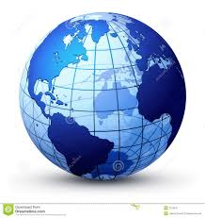
Приложение №2

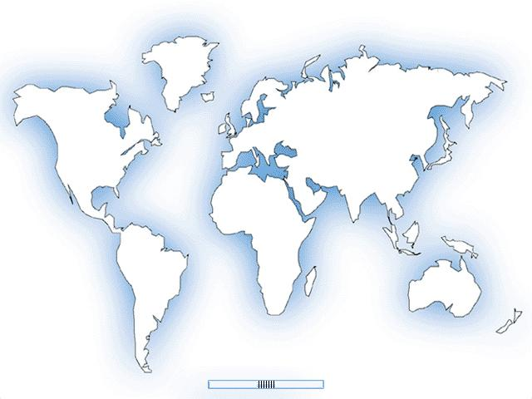

Приложение №3
ГОРА ЭВЕРЕСТ
ВУЛКАН КИЛИМАНДЖАРО
РЕКА НИЛ
ГОРЫ АНДЫ
ОСТРОВ ГРЕНЛАНДИЯ
АНТАРКТИЧЕСКИЙ ПОЛУОСТРОВ
СТАНЦИЯ ВОСТОК
ГОРЫ КОРДИЛЬЕРЫ
ПУСТЫНЯ САХАРА
РЕКА МИССИСИПИ
РЕКА АМАЗОНКА
ОЗЕРО ЭЙР
ОСТРОВ ТАСМАНИЯ
РЕКА ЯНЦЗЫ
ОЗЕРО БАЙКАЛ
ОЗЕРО ЭРИ
ОЗЕРО ВЕРХНЕЕ
ГОРЫ ГИМАЛАИ
ГОРА ЭВЕРЕСТ

